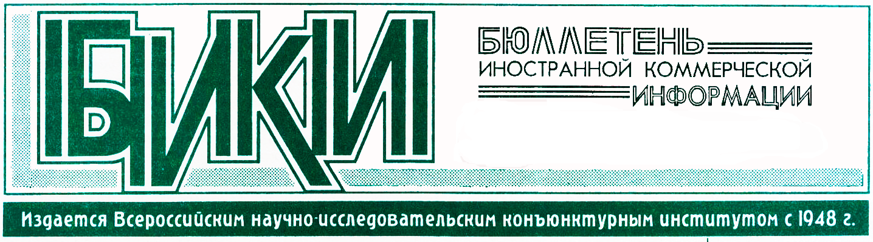

Заседание Делового совета по сотрудничеству с Чехией

27.10.11

В Торгово-промышленной палате Российской Федерации состоялась заседание Делового совета по сотрудничеству с Чехией (ДССЧ). В мероприятии приняли участие председатель Делового совета по сотрудничеству с Чехией, вице-президент ОАО “РЖД” О. Тони, вице-президент ТПП РФ, заместитель председателя ДССЧ В. Страшко, ответственный секретарь Межправкомиссии Россия - Чехия О. Алешина, представители отраслевых рабочих групп по энергетике и туризму, председатель Делового совета чешских предпринимателей по сотрудничеству с Россией
Я. Струж, представители руководства ряда компаний - членов Делового совета.
Открывая мероприятие, О. Тони отметил, что заседание ДССЧ проводится в преддверии 7-го заседания Межправительственной комиссии по экономическому, промышленному и научно-техническому сотрудничеству между Российской Федерацией и Чешской Республикой. В рамках этого мероприятия планируется организация “круглого стола” на тему “Реализация модернизационных проектов с широким привлечением к сотрудничеству средних и малых предприятий”.
Как отметил О. Тони, деловое сотрудничество между двумя странами успешно развивается; реализуется ряд успешных проектов в разных сферах экономики. В этом задействован в основном крупный бизнес. К развитию современных наукоемких технологий, полагает О. Тони, необходимо активно привлекать предприятия малого и среднего бизнеса, что позволит укрепить сотрудничество двух стран в дальнейшем.
Ответственный секретарь российской части Межправкомиссии Россия - Чехия О. Алешина проинформировала участников “круглого стола” о ходе подготовки мероприятия, отметив тесное взаимодействие российской и чешской сторон в этом процессе.
Ее выступление дополнил вице-президент ТПП РФ В. Страшко, подчеркнувший, что во время официального визита президента РФ Д. Медведева в Чешскую Республику запланировано подписание Соглашения о сотрудничестве между ТПП РФ и Экономической палатой Чешской Республики.
В. Страшко рассказал участникам заседания о подготовке и проведении “круглого стола” на тему “Реализация модернизационных проектов с широким привлечением к сотрудничеству средних и малых предприятий”, подразумевающего участие и выступление членов российской и чешской официальных делегаций, дипломатического корпуса, представителей деловых кругов, банков и объединений предпринимателей. На мероприятии планируется обсудить вопросы инвестиционной политики России; привлечения иностранных компаний к реализации модернизационных проектов; опыт технопарков Чехии; внедрение современных энергосберегающих технологий и инноваций и др.
Председатель Делового совета чешских предпринимателей по сотрудничеству с Россией Я. Струж в своем выступлении остановился на вопросах торгово-экономического сотрудничества двух стран, отметив, в частности, сотрудничество в области энергосберегающих технологий и туризма. По его словам, чешские производители готовы предложить свой опыт в этих сферах не только крупным компаниям, но и малым и средним предприятиям, расположенным в отдаленных регионах России.
Как полагает В. Страшко, внедрение высокотехнологичных чешских энергосберегающих технологий в российских регионах может стать веским аргументом для выхода российских компаний и фирм на внутренний рынок Чехии.
На мероприятии также выступили представители компаний и фирм - участников Делового совета по сотрудничеству с Чехией, представившие свое видение развития российско-чешского сотрудничества в области энергетики, машиностроения, туризма и в финансовом секторе.
Был рассмотрен ряд заявлений от российских бизнес-структур о вступлении в Деловой совет по сотрудничеству с Чехией.

